**Recuperação Final de Física**

**Professor(a): Bruna Campos Série: 9° ano - Data de Entrega: 14/12/2021**

**Nome:**

**Resolva em folha a parte cada exercício numerando conforme a sequência abaixo:**

1. Um corpo é abandonado do alto de uma torre de 125m de altura em relação ao solo. Desprezando a resistência do ar e admitindo g = 10m/s² pede-se o tempo gasto para atingir o solo.
2. Um dos maiores problemas de edifícios em construção é o fato de caírem objetos de grandes alturas, por este motivo é obrigatório o uso de telas de proteção em torno das construções. Tal preocupação é justificada pelo fato da aceleração da gravidade (use 10m/s²), que agirá sobre todos os corpos em queda livre. Para verificar tal fato, vamos imaginar um tijolo caindo de uma altura de 20m, despreze a resistência do ar e determine a velocidade do tijolo ao atingir o solo, em km/h.
3. Um corpo é lançado horizontalmente do alto de um prédio e atinge o chão a uma distância de 50 metros. Sabendo que a velocidade de lançamento é de 10 m/s e que a aceleração da gravidade é 10m/s², determine a altura do prédio.
4. Um automóvel, com uma massa de 1200 kg, tem uma velocidade de 72 km/h quando os freios são acionados, provocando uma desaceleração constante e fazendo com que o carro pare em 10 s, a força aplicada ao carro pelos freios vale, em newtons
5. Faça um resumo explicativo detalhando os conceitos físicos em cima das **Três Leis de Newton**.
6. O peso de um objeto na lua é de 48 N. Determine o peso desse objeto na Terra. Dados: Gravidade da Terra = 10 m/s2; Gravidade da lua = 1,6 m/s2.
7. Uma força horizontal de intensidade *F*= 10 N é aplicada no bloco *A*, de 6 kg, o qual está apoiado em um segundo bloco *B*, de 4 kg. Os blocos deslizam sobre um plano horizontal sem atrito. Determine:

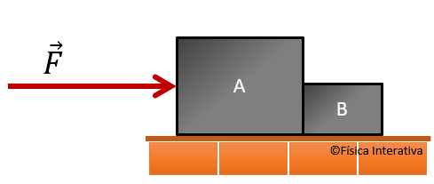

**a)**a aceleração do conjunto;   
**b)**a intensidade da força que um bloco exerce no outro;   
**c)**a intensidade da força resultante em *A*e em *B*

1. Na figura, estão indicadas as forças atuantes em uma caixa de peso P = 60 N que sobe uma rampa áspera com velocidade constante sob a ação de uma força F = 60 N.

Nessas circunstâncias, o coeficiente de atrito cinético entre a rampa e esse bloco vale:

1. Um pintor está sobre uma plataforma suspensa por uma roldana ideal (veja a figura abaixo). Puxando a corda ele faz a plataforma subir com aceleração.

 Desenhe o diagrama de forças que atuam no pintor e na plataforma e escolha um sistema de referência.

1. Escreva as leis de Newton para o pintor e para a plataforma;
2. Determine cada uma das forças que atuam no pintor;
3. Determine cada uma das forças que atuam na plataforma;
4. Qual é a força F necessária a ser realizada sobre o carro para que ele consiga se movimentar em função das polias móveis presentes no esquema:

